МIНIСТЕРСТВО ОСВIТИ I НАУКИ УКРАЇНИ

НАЦIОНАЛЬНИЙ ТЕХНIЧНИЙ УНIВЕРСИТЕТ УКРАЇНИ

«КИЇВСЬКИЙ ПОЛIТЕХНIЧНИЙ IНСТИТУТ»

Кафедра прикладної математики

Побудова Scrum

iз дисципліни: «Технології колективної розробки програмного забезпечення»

на тему: «Проведення комісії»

Виконав: Галета М. С.

Група: КМ-53

Засвідчую, що у цій роботі немає запозичень з праць інших авторів без відповідних посилань

Дата здачі:_____________

Перевірив: Терещенко І.О

Київ — 2016

ЗМІСТ

1 МЕТА РОБОТИ 3

2 SPRINT 1 4

3 SPRINT 2 5

4 SPRINT 3 6

ВИСНОВКИ 7

### 1 МЕТА РОБОТИ

Створити Scrum головного процесу. Розбити User Stories на спринти.

### 2 SPRINT 1

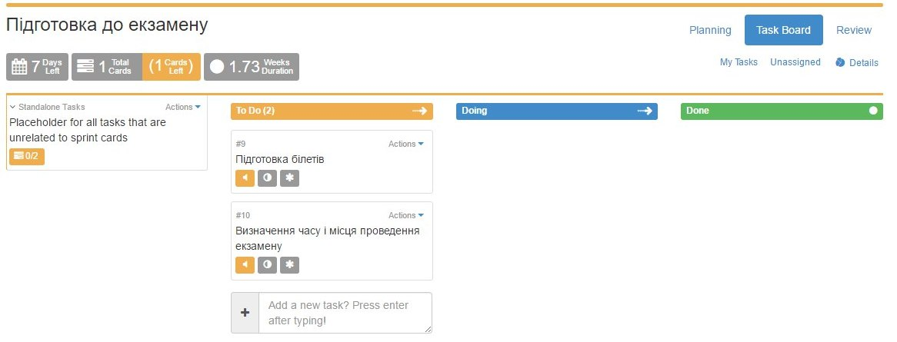

Рисунок 2 – SPRINT 1

### 3 SPRINT 2

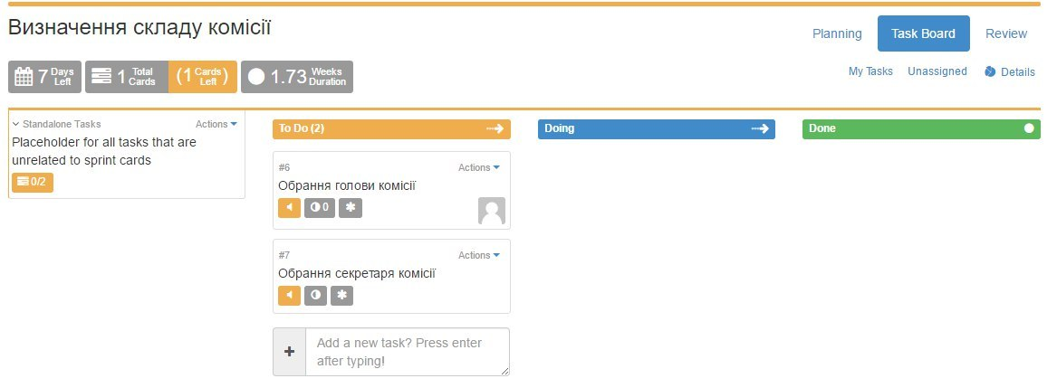

Рисунок 3 – SPRINT 2

### 4 SPRINT 3

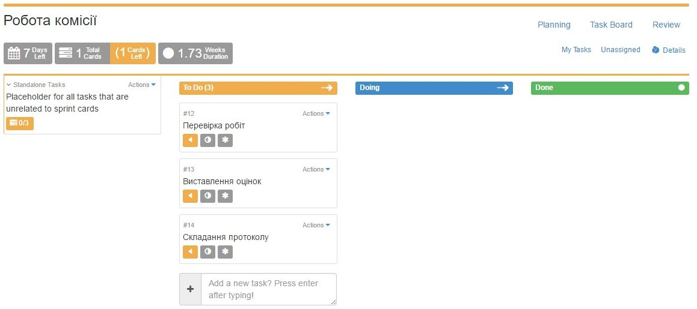

Рисунок 4 – SPRINT 3

### ВИСНОВКИ

Було створено Scrum головного процесу. Розбито User Stories на 3 спринти.